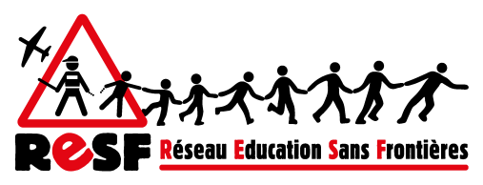 Un toit, une école, des papiers !

Réseau Éducation Sans Frontières 6 mai 2022

Adresse du RESF aux candidat·e·s aux élections législatives, futurs législateurs

L’article 13 de la Déclaration Universelle des droits de l’Homme dit :
« Toute personne a le droit de circuler librement et de choisir se résidence à l’intérieur d’un État. Toute personne a le droit de quitter tout pays, y compris le sien, et de revenir dans son pays. »
L’accueil des personnes sans condition ni discrimination doit donc être la règle.
Le récent élan de solidarité envers les Ukrainiens est bien la preuve que c’est possible….

Nous n’acceptons pas le repli sur soi, la peur de l’autre et le discours ambiant xénophobe entraînant la fermeture des frontières à celles et ceux qui ont fait le choix difficile de construire leur avenir ailleurs que dans leur pays.

Depuis sa création en 2004, le Réseau Education Sans Frontières défend et protège les jeunes étrangers scolarisés et leurs familles, il exige leur régularisation avec un titre de séjour pérenne.
Vous aurez, en tant que député·e, le pouvoir de changer les lois de l’accueil. C’est pourquoi nous vous demandons de vous engager sur les points suivants :

- La prise en charge des mineurs ou jeunes majeurs isolés (toit, école, accompagnement éducatif…) en reconnaissant les documents validés par leur pays d’origine, en interdisant les tests osseux (dont la marge d’erreur est reconnue)

- Le droit à l’éducation et à l’apprentissage pour tous les jeunes étrangers sans restriction.

- L’accompagnement au-delà de 18 ans des jeunes pris en charge par l’ASE sans sortie sèche du dispositif comme le prévoit la loi Taquet non respectée actuellement.
- L’accès aux rendez-vous en préfectures pour déposer un dossier de régularisation au titre du séjour autrement que par la seule voie internet.

Pour faire suite aux recommandations de la Défenseure des Droits, donner d’autres moyens que dématérialisés pour faire valoir ses droits, que ce soit à la sécurité sociale, à un toit, à un titre de séjour…

- Le respect des droits fondamentaux pour chaque personne, l’accès au travail, un hébergement digne, le droit de vivre en famille, le droit à l’éducation.

Nous vous demandons de veiller à ce que la France, signataire de la Convention Internationale des Droits de l’Enfant, respecte enfin ses engagements.

Sans papiers, pas de droits. Le RESF attend de votre part des engagements clairs pour la régularisation du séjour des étrangers avec un titre pérenne.

